DOCUMENTACIÓN TÉCNICA
Mini Compilador Lógico

Proyecto Final – Compiladores
Autores: Juanjo Calvache, omar acosta

Universidad cooperativa de colombia
Campus Pasto
2025

Tabla de contenido
DOCUMENTACIÓN TÉCNICA Mini Compilador Lógico 1
1. Introducción 2
2. Diseño del Lenguaje 2
3. Componentes de la gramática ANTLR4 3
3.1. Regla principal 3
3.2. Sentencias 3
3.3. Asignaciones 3
3.4. Sentencia print 3
3.5. codicional (if/else) 4
3.6. Bucle WHILE 4
3.7. Bloques 4
3.8. Reglas generales para las expreciones booleanas 4
3.9. Tokens Lexicos 5
4. Fase Léxica 6
4.1. Detección de errores léxicos 6
5. Fase Sintáctica 6
6. Fase Semántica 7
6.2. Funcionamiento interno 8
6.3. semantic_visitor.py 8
6.4. Integración con la tabla de símbolos 9
7. Fase Generación de Código 10
7.2. Descripción general del proceso 10
7.3. Estructura del componente CodeGenerator 10
7.3. Encabezado automático 11
8. Casos de Prueba 12
8.2. Caso de prueba invaldio: error sintactico 13
Evidencias de Ejecución 15
Casos invalidos 15
Casos validos 18
11. Conclusiones 25

1. Introducción
Este documento describe la implementación completa de un mini compilador lógico desarrollado con ANTLR4 y Python. El compilador procesa archivos de entrada con instrucciones lógicas, validando su estructura léxica, sintáctica y semántica, y posteriormente genera un programa Python equivalente. El objetivo del proyecto es demostrar el proceso completo de construcción de un compilador real.

2. Diseño del Lenguaje
nuestro lenguaje esta diseñadopara permitir manejar expresiones lógicas, variables booleanas, estructuras condicionales y ciclos. Las características principales incluyen:
- Declaración de variables booleanas.
- Operadores: AND, OR, NOT.
- Estructura IF – ELSE.
- Estructura WHILE.
- Instrucción PRINT.
- Evaluación de expresiones lógicas compuestas.

Componentes de la gramática ANTLR4
  - Regla principal
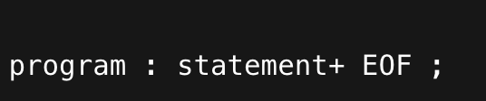
Define que todo programa debe estar compuesto por una o más sentencias válidas (statement) y finalizar con fin de archivo (EOF).
  - Sentencias
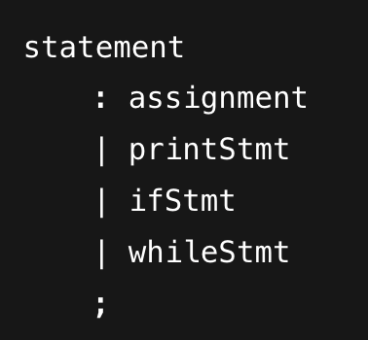
nuestro lenguaje soporta cuatro tipo de sentencias asignaciones, impresiones (print), condicionales(if/else) y por ultimo bucles(while)
  - Asignaciones
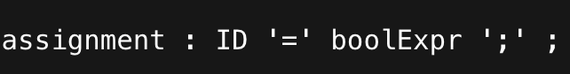
la sentencia de asignaciones lo que hace es asignar una exprecion boleana a una variable un ejemplo claro seria
a = TRUE;
b = a AND FALSE;
  - Sentencia print
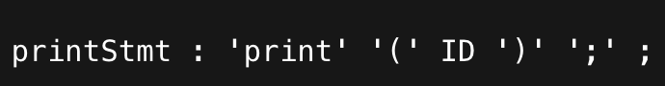
El print permite mostra el valor de una variable
print(a);
  - codicional (if/else)
nos permite ejecutar bloques condicionales y hace que el bloque else sea opcional
Ejmplo:
if (a AND NOT b){
print(a);
} else {
print(b);}
  - Bucle WHILE
este bloque se ejecuta solo cuando la codicion booleana sea verdadera
while (a) {
a = FALSE;
}
  - Bloques
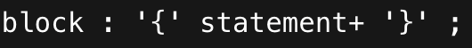
define un grupo de sentencias encerradas entre llaves {}.
es utilizado por la estructura if/while
  - Reglas generales para las expreciones booleanas
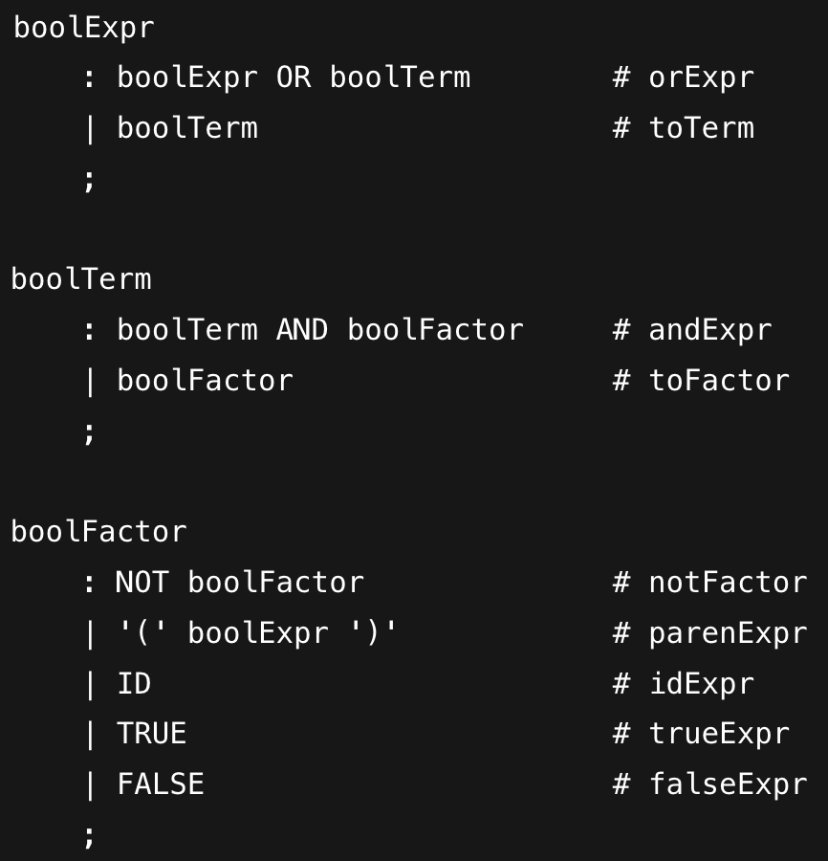
La gramática implementa una jerarquía de precedencia lógica mediante tres reglas principales: boolExpr, boolTerm y boolFactor. Esta estructura permite evaluar correctamente las expresiones complejas, garantizando que los operadores NOT, AND y OR se procesen en el orden correcto.
Esto significa que una expresión booleana puede componerse de varias subexpresiones unidas por OR, evaluadas de izquierda a derecha.
Ejemplo:
a OR b OR c
boolTerm maneja las operaciones AND, que poseen mayor prioridad que OR
Ejemplo:
a OR b AND c
el compilador interpreta correctamente que primero se evalúa b AND c, y luego el resultado se combina con a mediante OR
El boolFactor define los elementos básicos de una expresión booleana.
Esta regla gestiona el operador unario NOT, los paréntesis, los identificadores y los valores literales (TRUE y FALSE)
De esta forma, el operador NOT tiene la máxima precedencia, permitiendo expresiones como: NOT (a AND b) y garantiza que el contenido entre paréntesis se evalúe antes de aplicar la negación

  - Tokens Lexicos
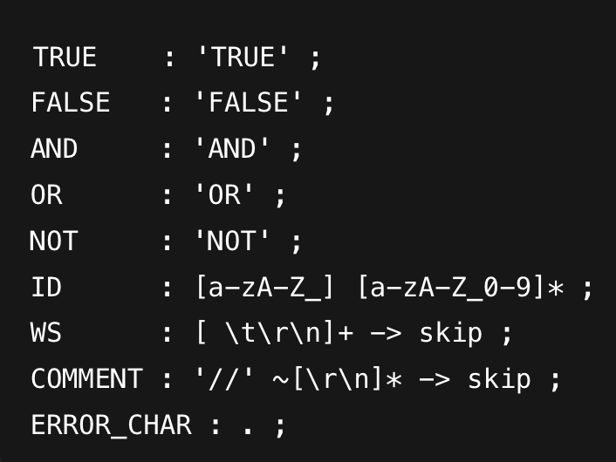
estos token lexicos son usados para que el lexer reconosca exactamente como estan escritas Cuando el compilador encuentra una de estas palabras, sabe automáticamente qué significado tiene y cómo usarla en una expresión lógica.
tambien cuenta con idicadores que definen que estructura deben tener los nombres de las variables las cuales deben empezar con una leta o un guion bajo y pude contener letras o giones bajos depues
con ws se capturan los espacios las tabulaciones y saltos de linea y skip los ignora asi los espacios no interfieren en la estructura del programa
por otro lado tambien se permiten comentarios de una sola linea y se tomara como tal todo lo que este despues // depues se ignora hasta el final de la linea
por ultimo ERROR_CHAR se usa como token de seguridad y calcula cualquier caracter no reconocido por las demas reglas
- Fase Léxica
Es la primera etapa del proceso de compilación. Su función principal es leer el código fuente y dividirlo en unidades mínimas de significado llamadas tokens (palabras reservadas, identificadores, operadores, etc.).
Esta fase también detecta y reporta errores léxicos, como caracteres inválidos o símbolos no reconocidos. esta esta siendo implementada en nuestra archivo logica.g4

  - Detección de errores léxicos
Los errores léxicos se manejan mediante la clase personalizada
LexerErrorListener, ubicada en semantic_analyzer/listener.py.
Esta clase hereda de ErrorListener (ANTLR4) y registra todos los errores de análisis léxico, mostrando mensajes como:
[Línea 2, Columna 4] Error léxico: símbolo no reconocido '$'
El compilador detiene la ejecución en esta fase si encuentra un error léxico, generando un archivo output_<test>.txt con la descripción del error.
La fase léxica del compilador cumple con:
Identificar correctamente los tokens válidos del lenguaje.
Ignorar espacios y comentarios
Detectar y reportar caracteres no válidos.
Garantizar que solo se pase al análisis sintáctico si no existen errores léxicos.
Esta implementación asegura una detección temprana de errores y una traducción más confiable en las fases posteriores.

- Fase Sintáctica
La fase sintáctica es la segunda etapa del proceso de compilación.
Su objetivo es verificar que la secuencia de tokens producida por el analizador léxico (lexer) siga las reglas gramaticales del lenguaje definido en Logica.g4
se construye un árbol sintáctico (parse tree) que representa la estructura jerárquica del programa fuente.
Si la sintaxis del código no cumple con la gramática, el compilador detiene el proceso y reporta los errores sintácticos detectados.
Además, utilizamos un manejador de errores sintácticos personalizado, implementado en la clase SyntaxErrorListener, para capturar y mostrar los errores de forma legible.
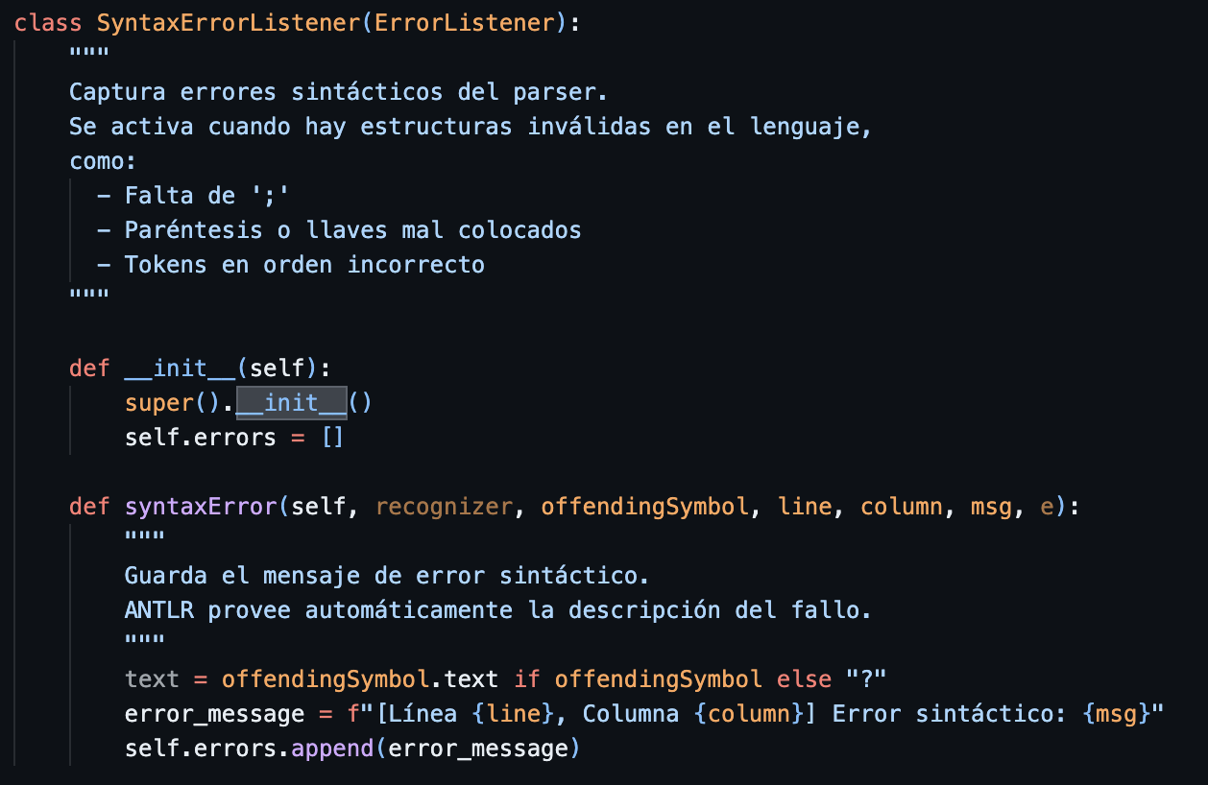
La clase SyntaxErrorListener detecta y guarda los errores sintácticos que ocurren cuando el parser (tu LogicaParser) intenta analizar un programa que no cumple con la gramática definida en Logica.g4 este Almacena los errores en self.errors y evita que el compilador continúe con la siguiente fase

Fase Semántica
La fase semántica verifica que el programa sea lógicamente coherente y cumpla las reglas de significado del lenguaje, más allá de la forma sintáctica.
en nuestro proyecto esta face la implementamos dentro del archivo semantic_visitor.py, utilizando una clase llamada SemanticAnalyzer, que hereda de LogicaVisitor (la clase base generada automáticamente por ANTLR4).
Su propósito es detectar errores de significado, como:
-Variables usadas antes de ser declaradas.
-Operaciones entre tipos incompatibles (aunque aquí solo usamos booleanos).
-Bloques o estructuras condicionales incorrectos.
Además, esta fase construye y consulta una tabla de símbolos, donde se almacenan las variables declaradas en el programa.
6.1. Componentes principales
1. SymbolTable
el proposito de este archivo es registrar las variables declaradas por el usuario evitar redefiniciones de variables tambien permitir la asignacion y consulta de valores booleanos y Facilitar la verificación semántica del código antes de la generación final

6.2. Funcionamiento interno
Declaración de variables (declare): Cuando el compilador encuentra una asignación, la variable se registra con su tipo (bool) y valor inicial.
Si el nombre ya existía, se genera un error semántico controlado.
Asignación de valores (assign): Permite cambiar el valor de una variable previamente declarada y Si la variable no existe, se reporta un error semántico.
Consulta de valores (get): Devuelve el valor actual de una variable para evaluaciones o impresiones.
Verificación de existencia (exists): Usada por el SemanticAnalyzer para comprobar que una variable fue declarada antes de utilizarla.
6.3. semantic_visitor.py
constituye el núcleo funcional de la fase semántica del compilador.
Su principal responsabilidad es recorrer el árbol sintáctico generado por ANTLR (tras la fase de análisis sintáctico) y verificar que todas las construcciones del programa fuente tengan un significado lógico válido dentro del lenguaje definido en la gramática Logica.g4
Durante el recorrido, SemanticAnalyzer aplica las siguientes reglas semánticas:
Declaración de variables:Cada variable debe declararse antes de ser utilizada en una expresión o instrucción print.
Redeclaración de variables:
Una variable no puede volver a declararse en el mismo ámbito. Si ocurre, se registra un error semántico.
Tipo de expresiones:Las expresiones lógicas (AND, OR, NOT, TRUE, FALSE) deben evaluarse correctamente dentro del tipo booleano.
Control de flujo:
Las condiciones dentro de estructuras if y while deben ser expresiones booleanas válidas.

La clase seamnticAnalyzer cuenta con los siguientes atributos y metodos
Elemento | Tipo | Descripción
self.symbols | SymbolTable | Tabla de símbolos que almacena las variables declaradas.
self.errors | list | Lista de errores semánticos detectados durante el recorrido.
visitProgram() | Método | Recorre todas las sentencias principales del programa.
visitBlock() | Método | Recorre las sentencias dentro de un bloque {...}.
visitAssignment() | Método | Declara variables nuevas y valida que no se redeclaren.
visitPrintStmt() | Método | Verifica que la variable a imprimir haya sido declarada previamente.
visitIfStmt() | Método | Valida la condición y los bloques if y else.
visitWhileStmt() | Método | Comprueba la validez de la condición y el cuerpo del ciclo.
visitIdExpr() | Método | Verifica que toda variable usada en una expresión exista.

6.4. Integración con la tabla de símbolos
El analizador interactúa directamente con la clase SymbolTable, la cual se encarga de almacenar las variables válidas en el contexto actual.
Cuando se analiza una instrucción de asignación, el analizador verifica si la variable existe en la tabla:
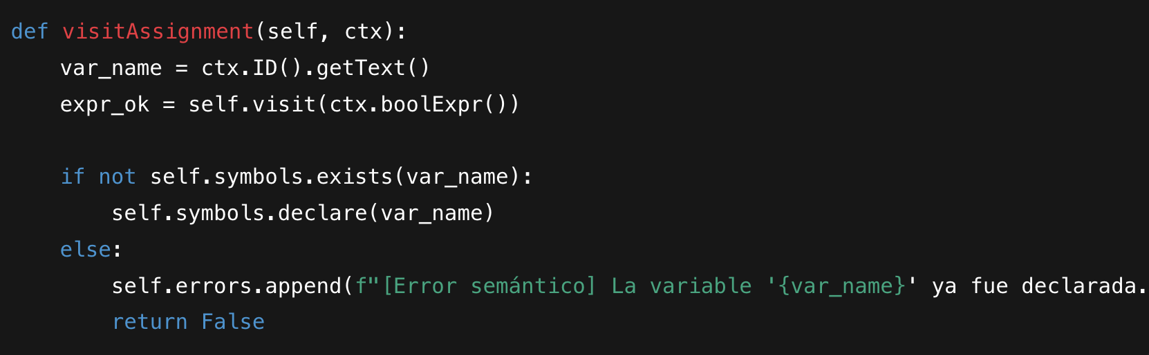
De esta manera, el compilador mantiene un registro confiable del estado de todas las variables y evita errores de ambigüedad o duplicidad.

6.5. Detección y manejo de errores: Cada vez que se encuentra una inconsistencia semántica, el analizador agrega un mensaje descriptivo a la lista self.errors.
Estos errores se reportan en el archivo de salida (output_nombre.txt) durante la ejecución del compilador.
Si la lista no está vacía, el proceso de compilación se interrumpe antes de la generación de código Python, garantizando la coherencia del programa.
- Fase Generación de Código
La fase de generación de código es la etapa final del proceso de compilación.
Su objetivo es traducir el árbol sintáctico y semánticamente correcto en un código ejecutable, en este caso Python, que mantenga el mismo comportamiento lógico que el programa fuente definido en el lenguaje del compilador.
El componente responsable de esta fase es la clase CodeGenerator, implementada en el archivo codegen/generator.py. Esta clase hereda de LogicaVisitor, la cual permite recorrer el árbol abstracto (AST) generado por ANTLR y construir línea a línea el programa equivalente en Python.
7.1. Objetivo pricipal
Transformar las estructuras sintácticas y semánticas validadas del lenguaje lógico (Logica.g4) en instrucciones equivalentes de Python, garantizando:
La preservación del flujo lógico (if, while), La conversión de expresiones booleanas, La impresión y asignación de valores correctamente tipados, La generación de un código limpio, seguro y directamente ejecutable.
7.2. Descripción general del proceso
Recorrido del árbol sintáctico:
El generador utiliza el patrón Visitor de ANTLR para recorrer cada nodo del árbol sintáctico (visitProgram, visitAssignment, visitIfStmt, etc.).
Traducción nodo a nodo:
Cada método visitXXX corresponde a una producción de la gramática y devuelve el código Python equivalente.
Indentación y formato:
Se utiliza una variable indent para mantener una estructura jerárquica clara (4 espacios de sangría por nivel).
Salida final:
El resultado se concatena y se guarda en un archivo .py bajo el formato: output_program_<nombre>.py
Código autoejecutable:
El archivo generado incluye un bloque if __name__ == '__main__': main() para permitir su ejecución directa con Python.

7.3. Estructura del componente CodeGenerator
Sección | Método | Descripción
Programa principal | visitProgram() | Define la estructura base del programa, funciones principales (main, to_bool) y encabezado automático.
Asignación | visitAssignment() | Traduce una asignación lógica del lenguaje fuente a Python (a = to_bool(True)).
Impresión | visitPrintStmt() | Convierte print(ID); en una llamada print(str(ID)) en Python.
Condicionales | visitIfStmt() | Traduce estructuras if (...) { ... } else { ... } en bloques if: / else: con indentación.
Bucles | visitWhileStmt() | Convierte bucles while del lenguaje fuente en su equivalente Python.
Bloques | visitBlock() | Recorre y traduce las sentencias internas de cada bloque { ... }.
Expresiones lógicas | visitOrExpr, visitAndExpr, visitNotFactor, visitParenExpr | Evalúan y transforman las operaciones booleanas (AND, OR, NOT) a expresiones Python (and, or, not).
Terminales | visitIdExpr, visitTrueExpr, visitFalseExpr | Devuelven directamente el identificador o valor literal correspondiente.

7.3. Encabezado automático
El código generado comienza con un bloque informativo para indicar su origen y evitar modificaciones manuales:
# ============================================# Código generado automáticamente por MiniCompilador# NO MODIFICAR MANUALMENTE# ============================================
Luego define una función auxiliar:
def to_bool(value):
"""Convierte expresiones a booleano explícito."""
return True if value is True else False
Esto garantiza que todas las asignaciones lógicas sean tratadas consistentemente como valores booleanos en Python.

Casos de Prueba
se presentan los principales casos de prueba diseñados para validar el funcionamiento del compilador en todas sus fases (léxica, sintáctica, semántica y generación de código).
Cada prueba se ejecutó desde el archivo main.py, el cual procesa un archivo de entrada y genera dos archivos de salida:
output_<nombre>.txt: registro completo del proceso de compilación.
output_program_<nombre>.py: código Python generado (solo si no hubo errores).
  - Caso de prueba 1 programa valido:
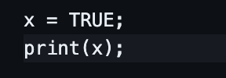
Resultado esperado
Sin errores léxicos, sintácticos ni semánticos.
Se genera el programa en Python y el archivo output_valid.txt correctamente.
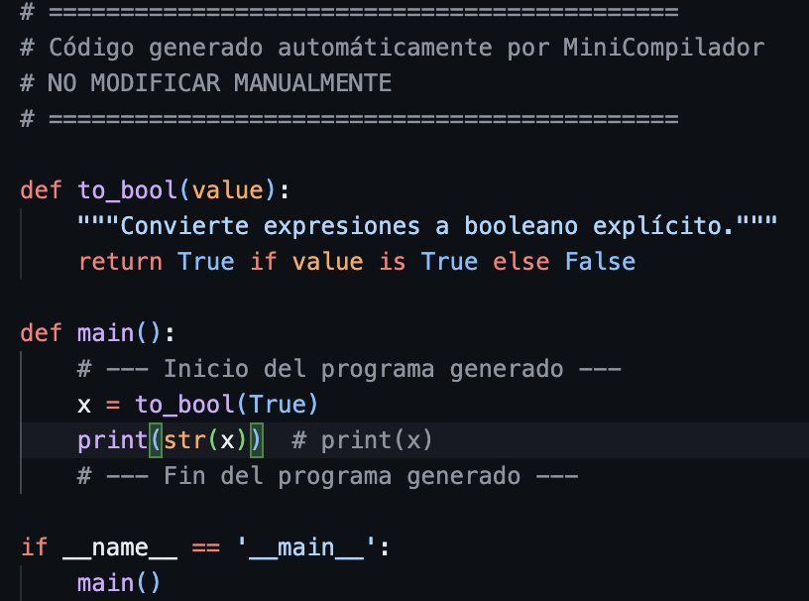
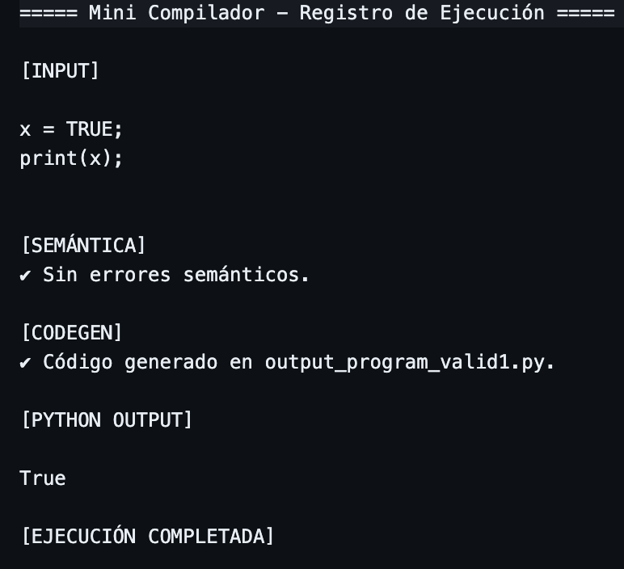

Caso de prueba invaldio: error sintactico
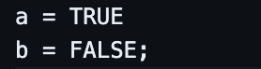
Resultado
Errores sintácticos. Revisa output_invalid3.txt
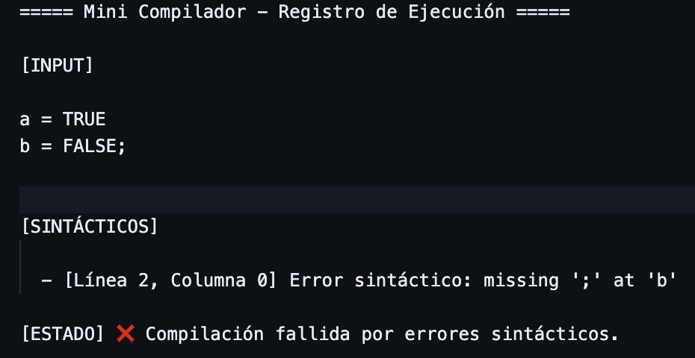

Caso de prueba invalido: error lexico
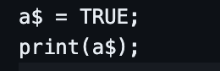
Errores léxicos. Revisa output_invalid1.txt
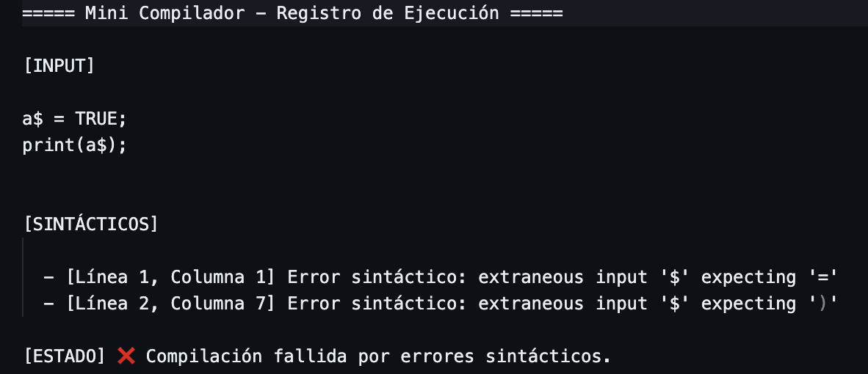
Por qué aparece como error sintáctico
ANTLR pasa los tokens al parser
El parser espera que un ID sea seguido de = en la asignación: assignment: ID '=' boolExpr ';' ;
Cuando encuentra ERROR_CHAR('$') en lugar de ID, el parser no sabe qué hacer y genera un error sintáctico de tipo “extraneous input”.
Lo mismo ocurre en la línea del print: el parser esperaba un ID dentro de los paréntesis, pero recibe ID(a) seguido de $ → error sintáctico
En resumen
Es un error léxico real, pero ANTLR lo reporta como error sintáctico porque ya pasó al parser y este se encontró con un token inesperado.
Esto es un efecto normal de cómo ANTLR maneja la recuperación de errores.

  - caso de prueba invdalido: error semantico
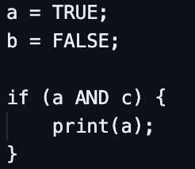
resultado esperado
Errores semánticos. Revisa output_invalid8.txt
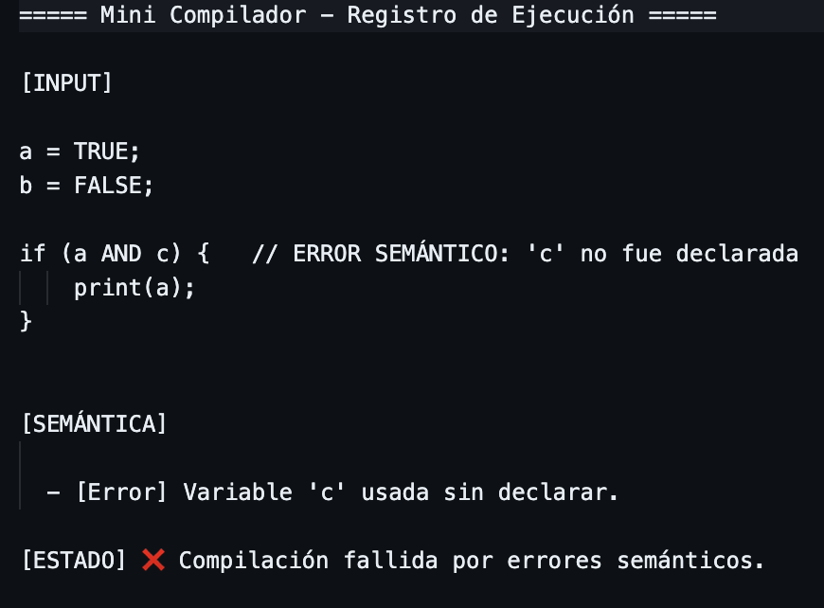
- Diagrama Mermaid de Arquitectur
flowchart TD
A([Inicio]) --> B[/Cargar archivo/]
B --> C[[Lexer]]
C --> D{¿Token válido?}
D -->|No| X([Error Léxico])
D -->|Sí| E[[Parser]]
E --> F{¿Estructura válida?}
F -->|No| Y([Error Sintáctico])
F -->|Sí| G[[Análisis Semántico]]
G --> H{¿Semántica correcta?}
H -->|No| Z([Error Semántico])
H -->|Sí| I[[Generar Código Python]]
I --> J[/Ejecutar Programa/]
J --> K([Fin])

9.1 Diagrama mer
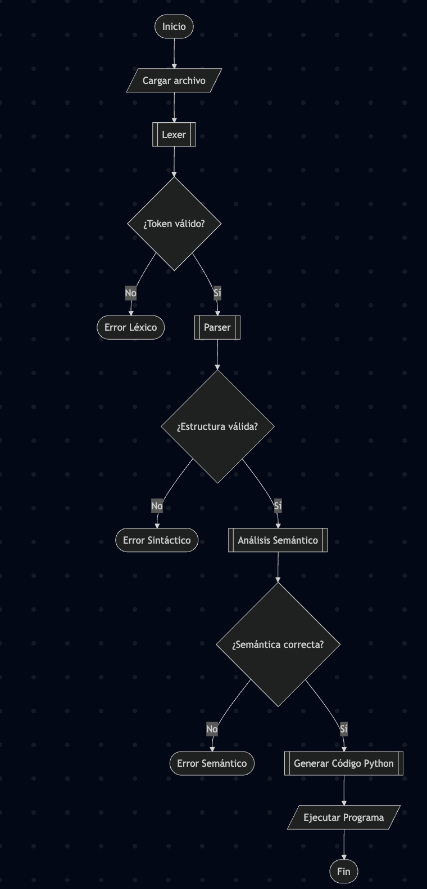
10. Problemas Encontrados y Soluciones
El compilador se detenía por índices fuera de rango | Algunos tokens no tenían nombre en symbolicNames | Se agregó verificación if token.type >= len(token_names) en el listener

El sistema no mostraba errores semánticos correctamente | Las variables se declaraban automáticamente en visitAssignment | Se añadió control de redeclaración y validación explícita

No se generaba código si no había errores | No se llamaba a CodeGenerator cuando todo era correcto | Se corrigió la lógica de flujo al final del main.py

Evidencias de Ejecución

Casos invalidos
1.
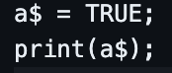
resultado obtenido
Errores sintácticos. Revisa output_invalid1.tx
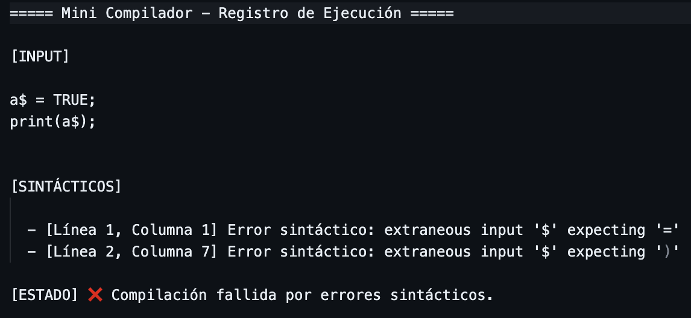
2.
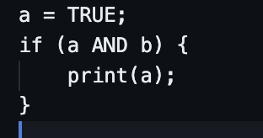
Resultado obtenido
Errores semánticos. Revisa output_invalid2.tx
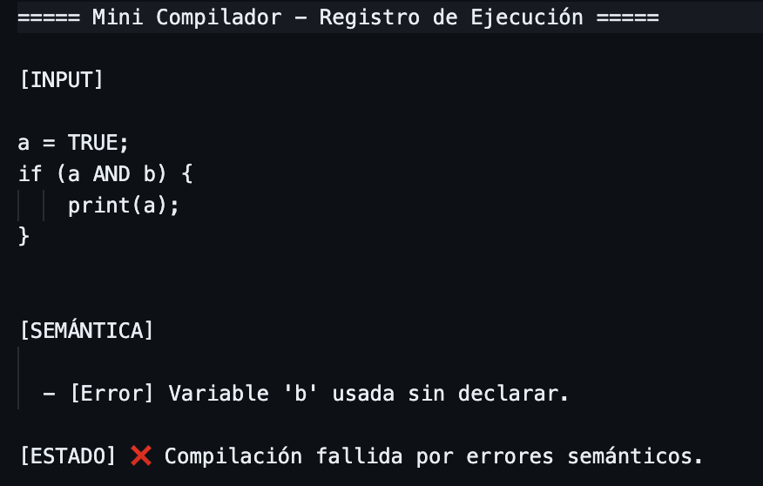
3.
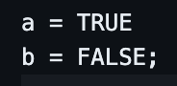
Resultado obtenido
Errores sintácticos. Revisa output_invalid3.txt
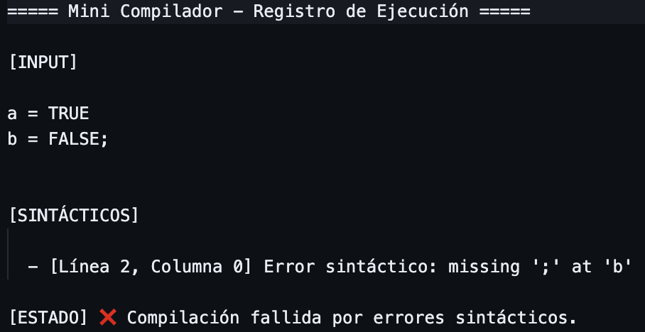
4.
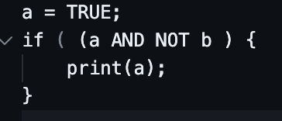
Resultado obtenido
Errores sintácticos. Revisa output_invalid4.txt
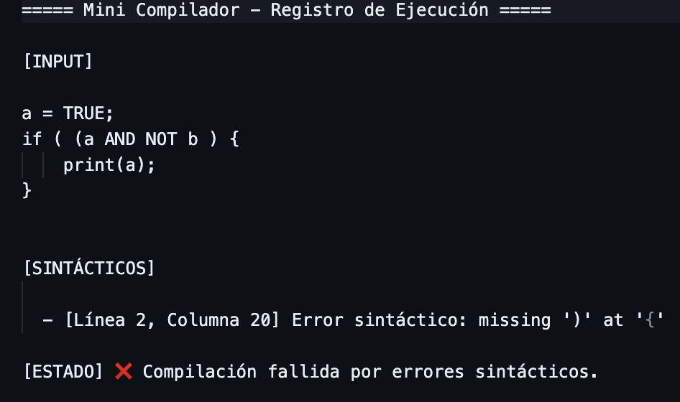
5.
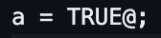
Resultado obtenido
Errores lexicos. Revisa output_invalid5.txt
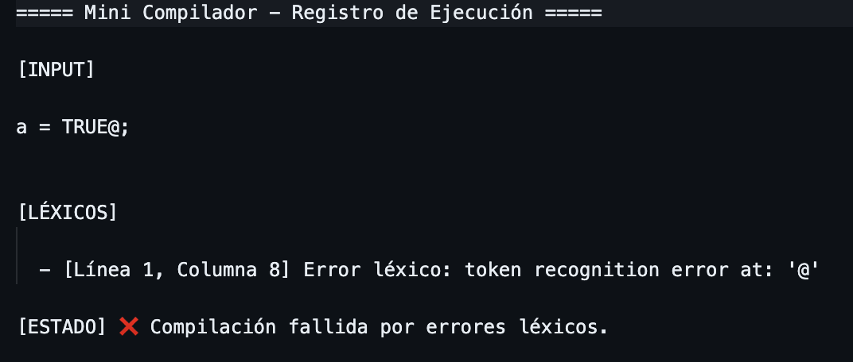
6.
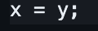
Resultado obtenido
Errores semánticos. Revisa output_invalid6.txt
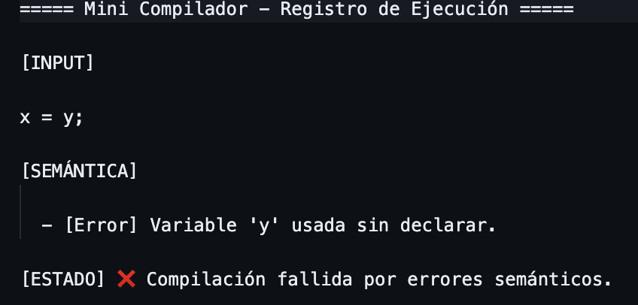

- 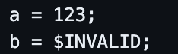
Resultado obtenido
Errores lexicos. Revisa output_invalid7.txt
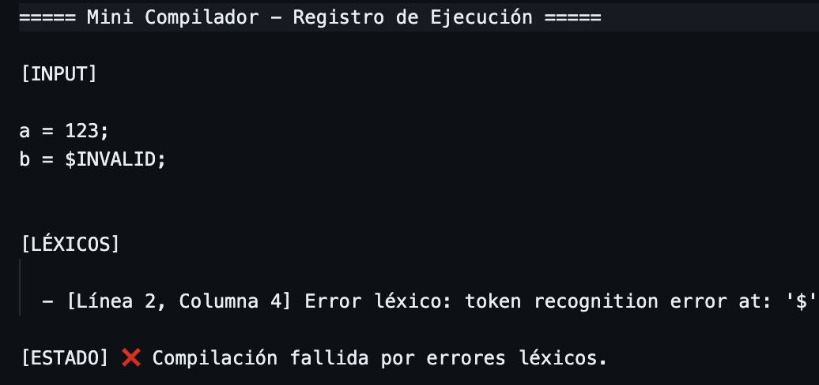
8.
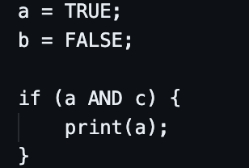
Resultado obtenido
Errores semánticos. Revisa output_invalid8.txt
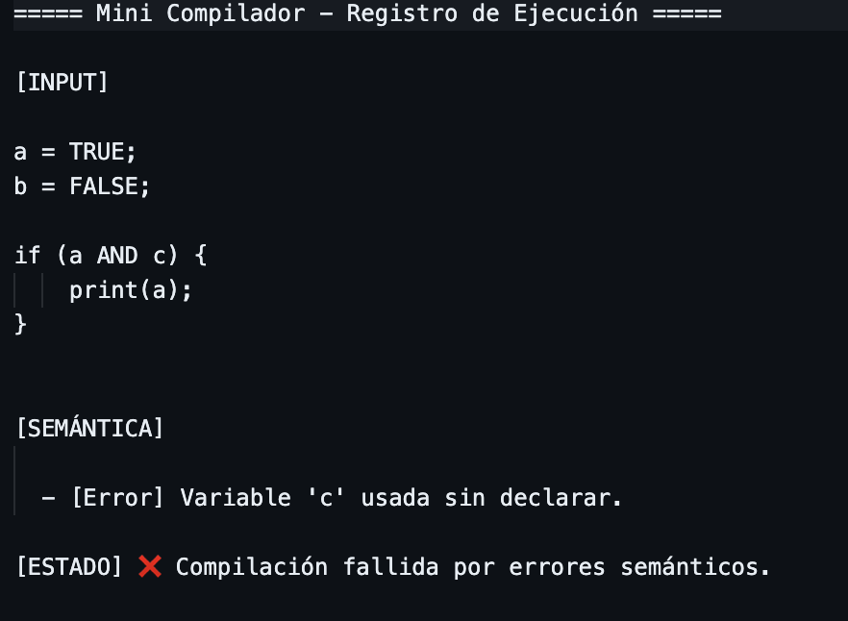
9.

Resultado obtenido
Errores sintácticos. Revisa output_invalid9.txt
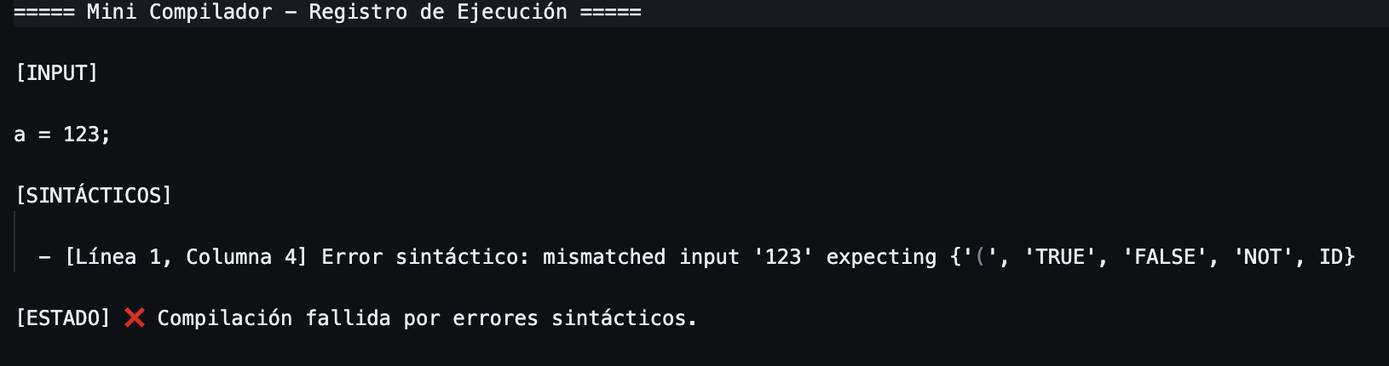
10.
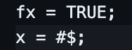
Resultado obtendio
Errores lexicos. Revisa output_invalid10.txt
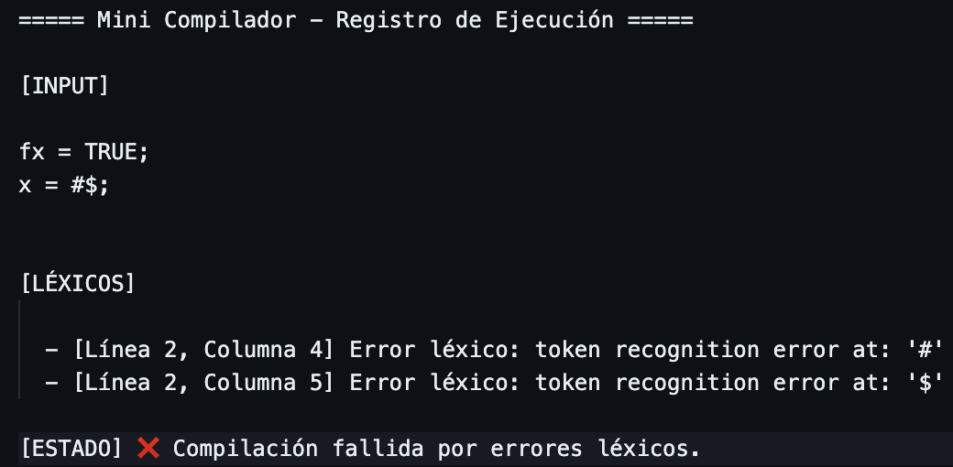
Casos validos
1.
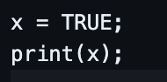
Resultado obtenido
Test finalizado. Revisa output_valid1.txt y output_program_valid1.py
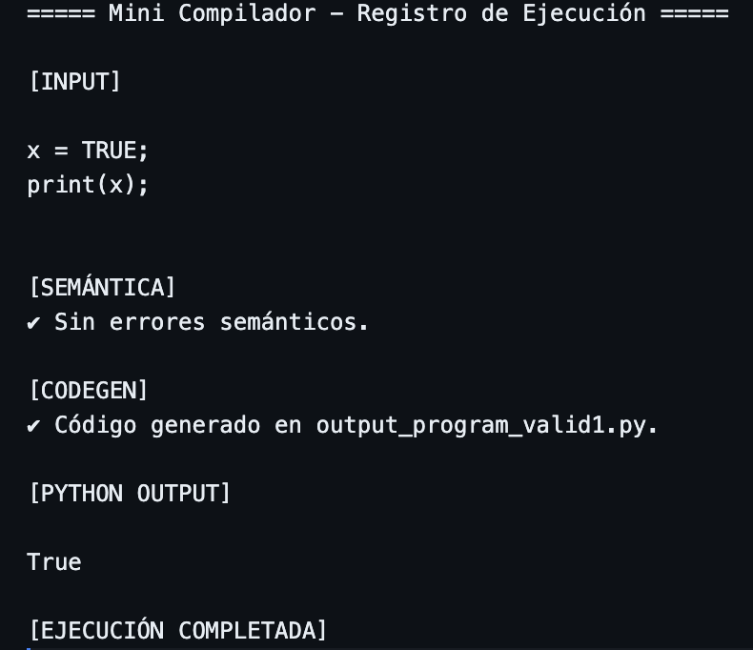
output_program_valid1.py
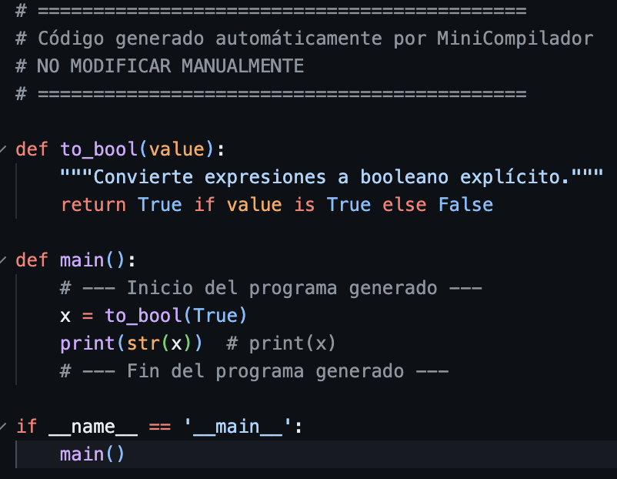
2.
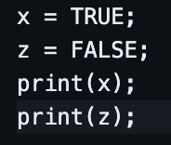
Resultado obtenido
Test finalizado. Revisa output_valid2.txt y output_program_valid2.py
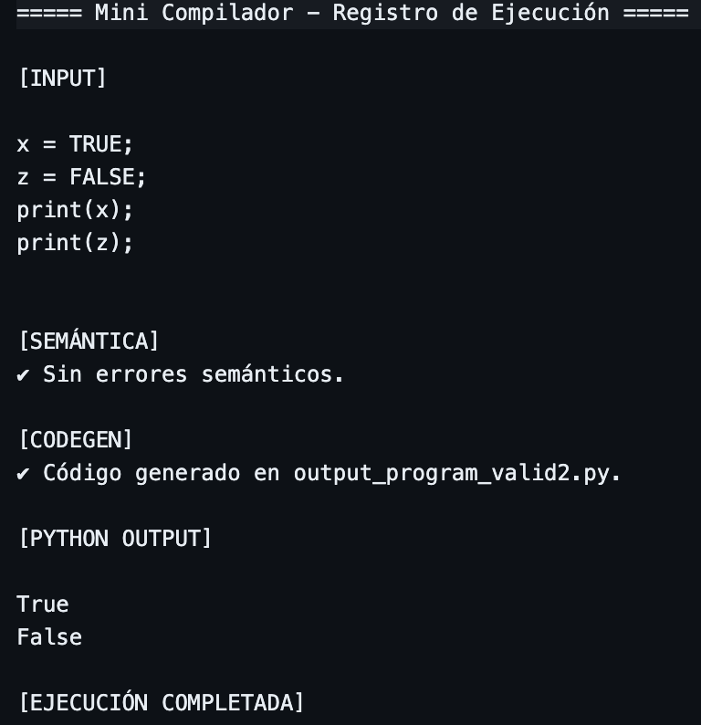
output_program_valid2.py
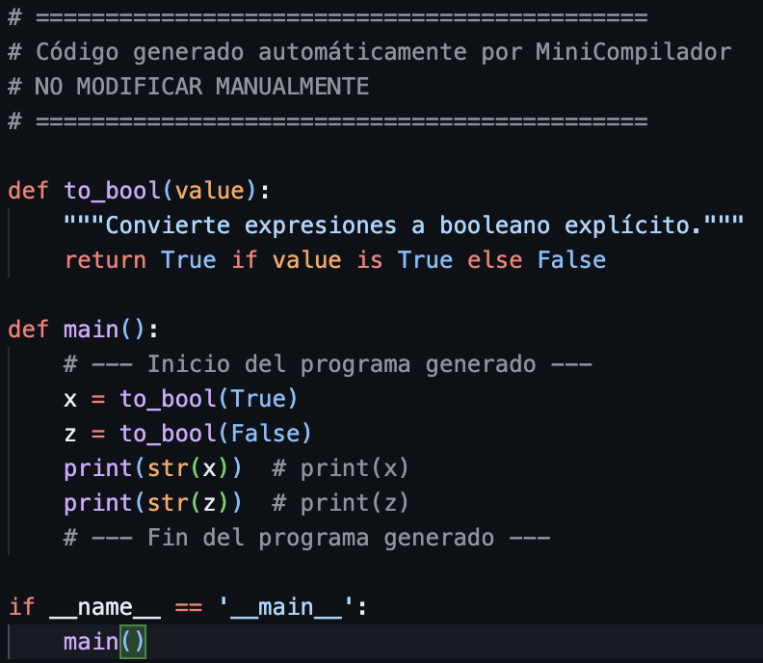
3.
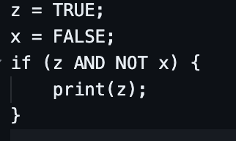
Resultado obtenido
Test finalizado. Revisa output_valid3.txt y output_program_valid3.py
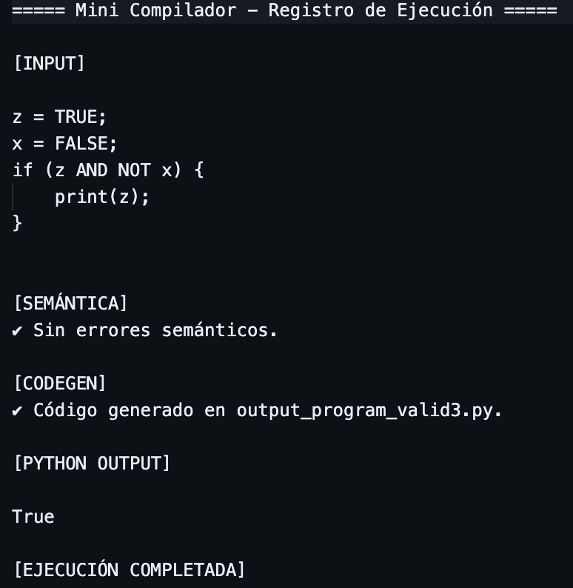
output_program_valid3.py
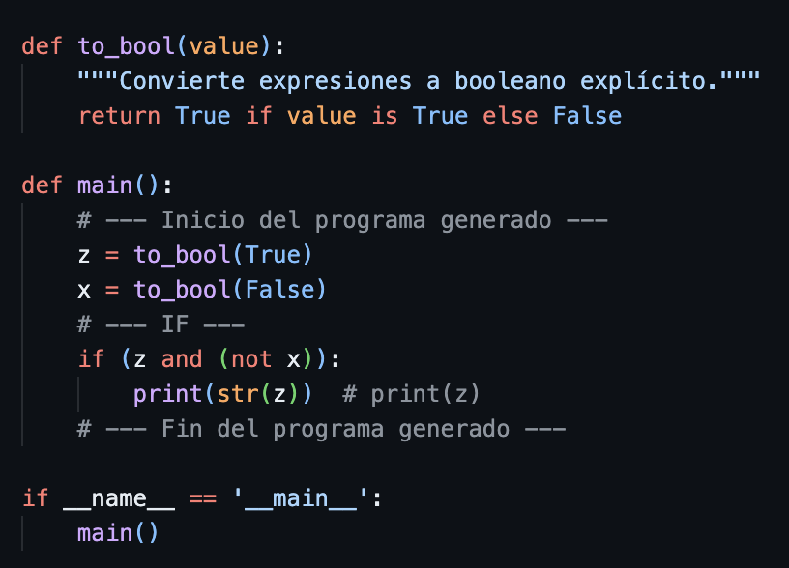
4.
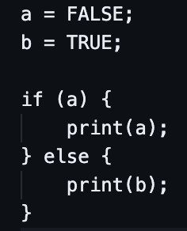
Resultado obtenido
Test finalizado. Revisa output_valid4.txt y output_program_valid4.py
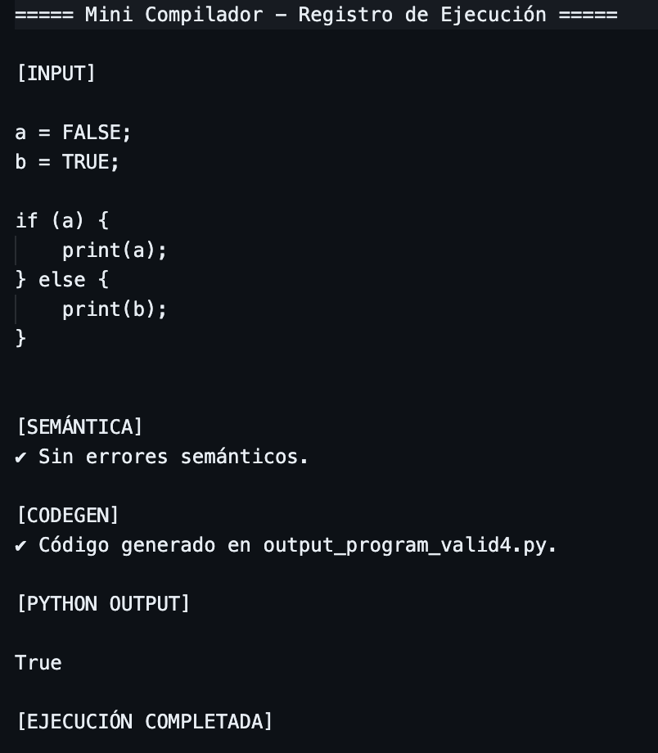
output_program_valid4.py
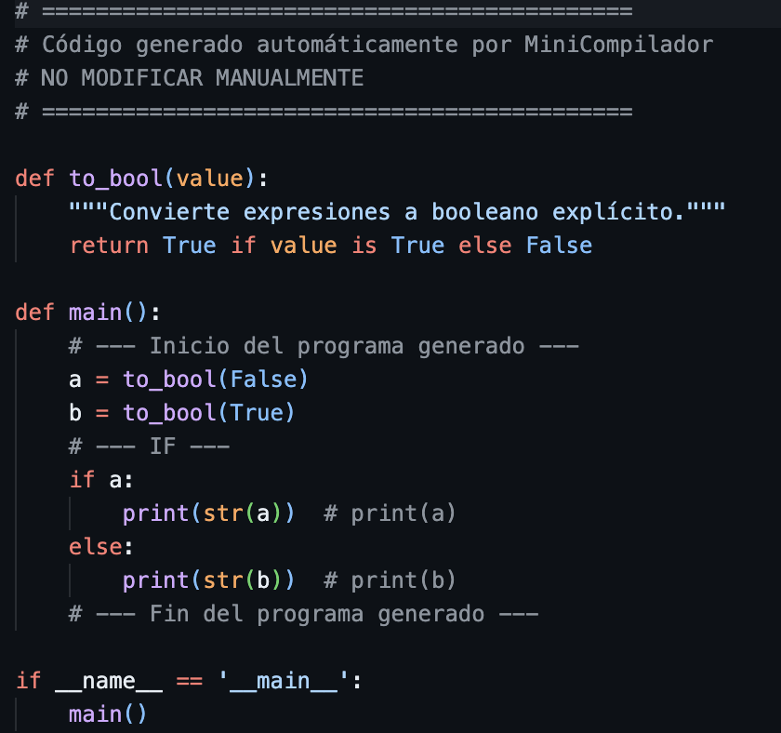
5.
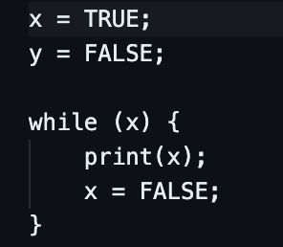
Resultado obtenido
Test finalizado. Revisa output_valid5.txt y output_program_valid5.py
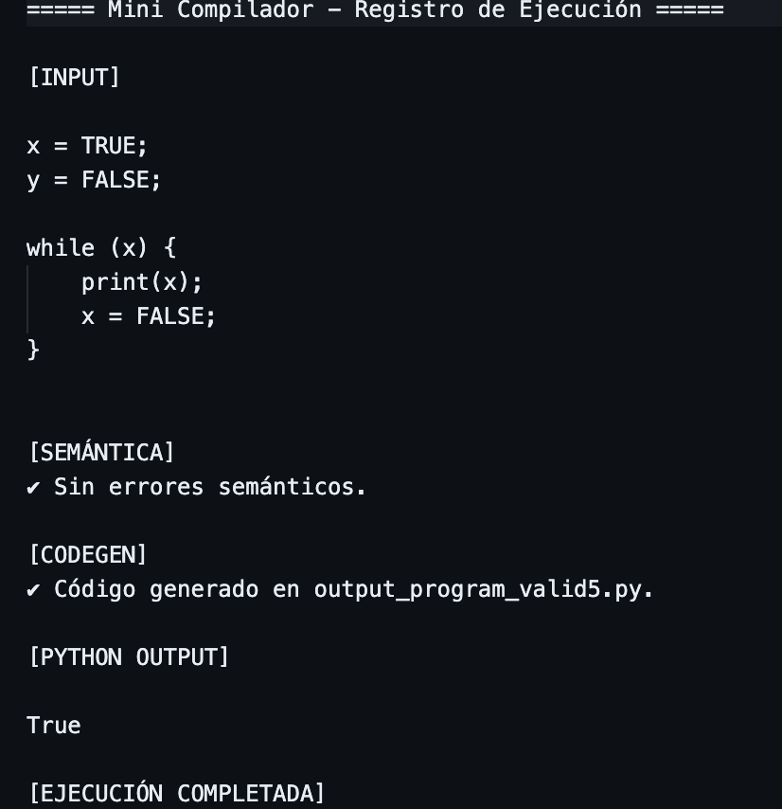
output_program_valid5.py
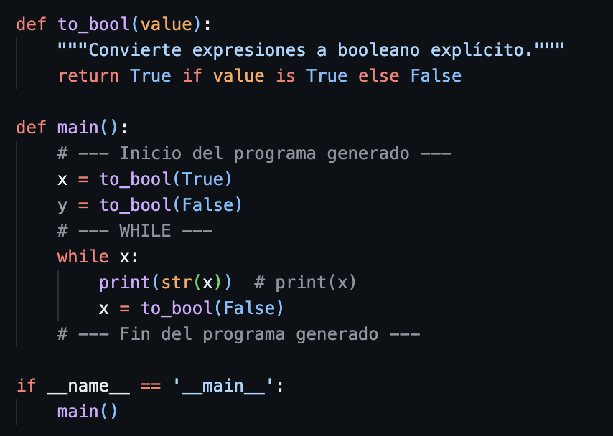
6.
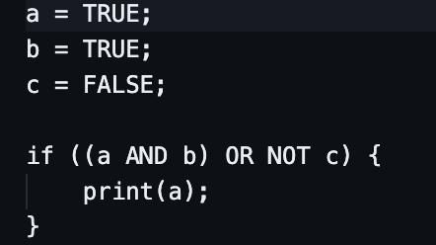
Resultado obtenido
Test finalizado. Revisa output_valid6.txt y output_program_valid6.py
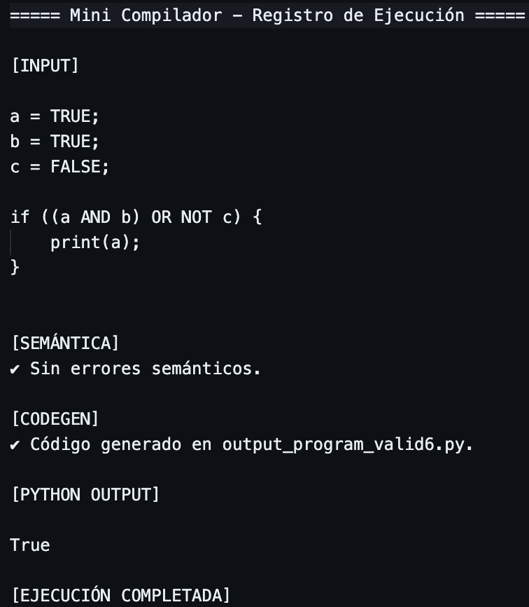
output_program_valid6.py
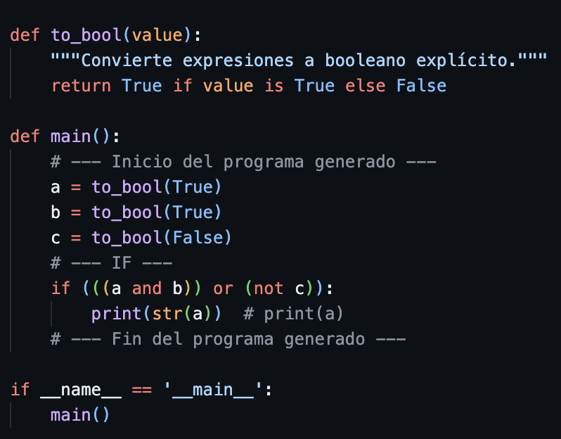
7.
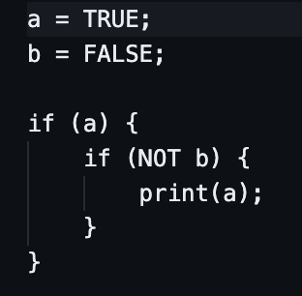
Resultado obtenido
Test finalizado. Revisa output_valid7.txt y output_program_valid7.py
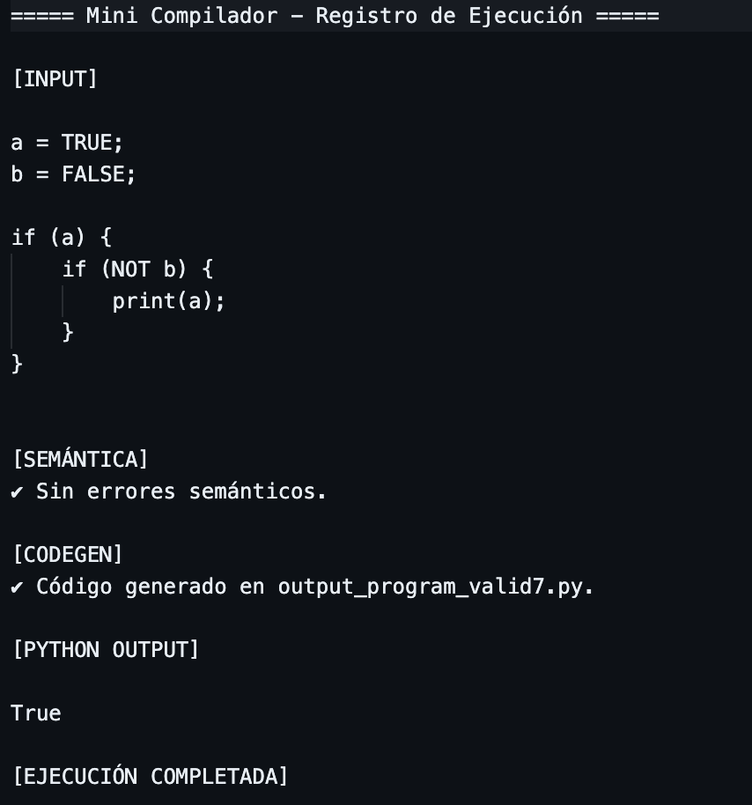
output_program_valid7.py
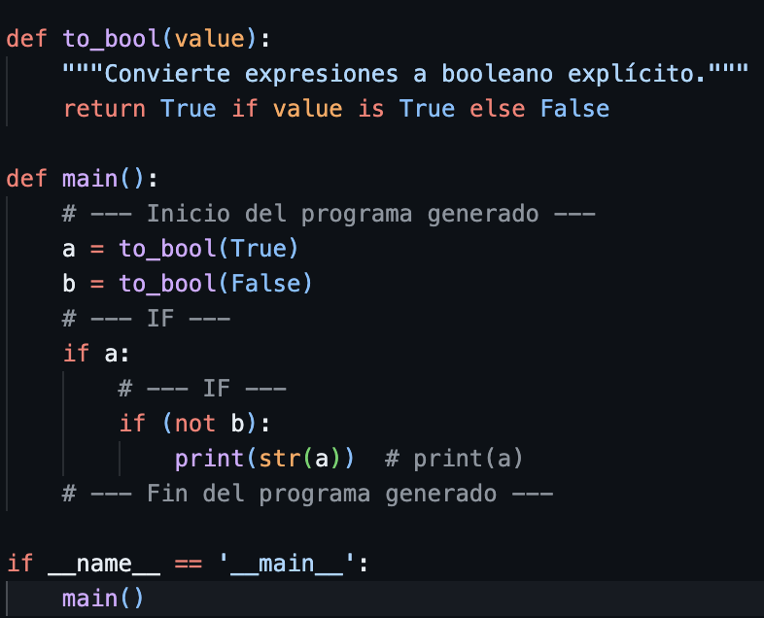
8.
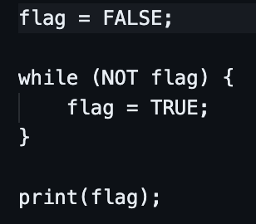
Resultado obtenido
Test finalizado. Revisa output_valid8.txt y output_program_valid8.py
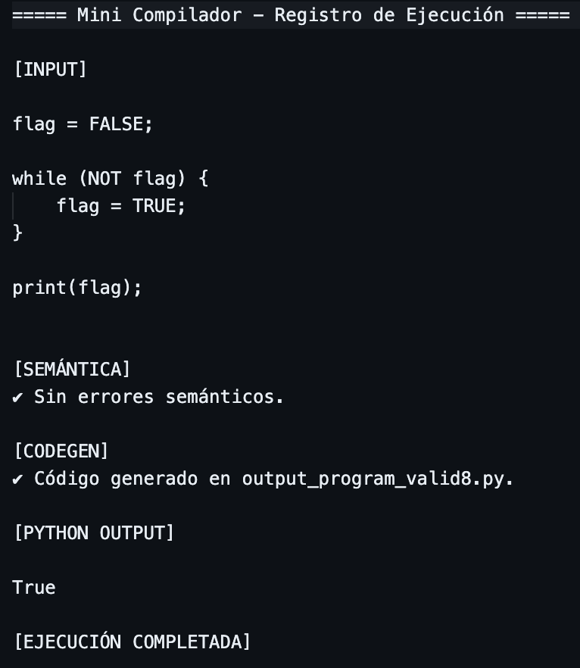
output_program_valid8.py
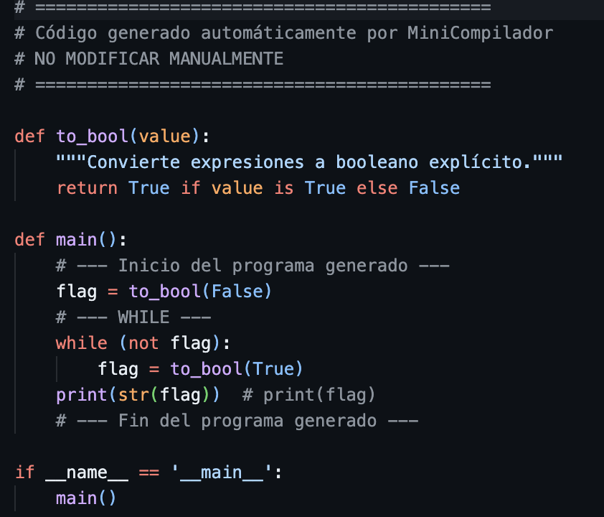
9.
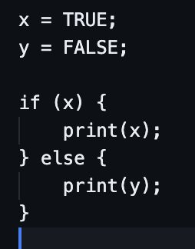
Resultado obtenido
Test finalizado. Revisa output_valid9.txt y output_program_valid9.py
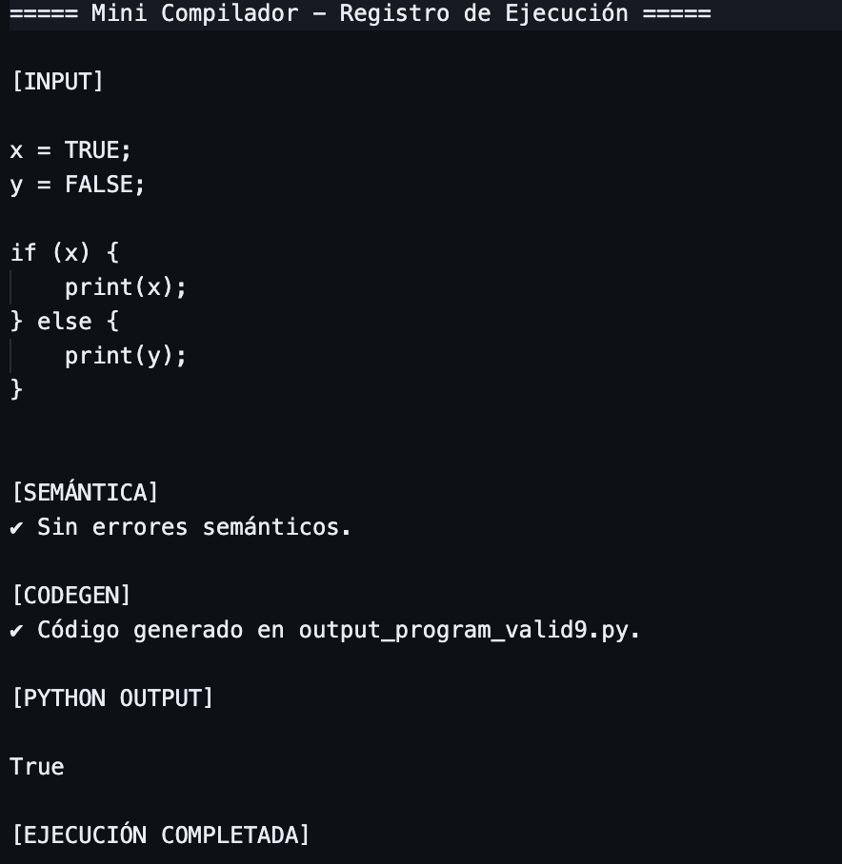
output_program_valid9.py
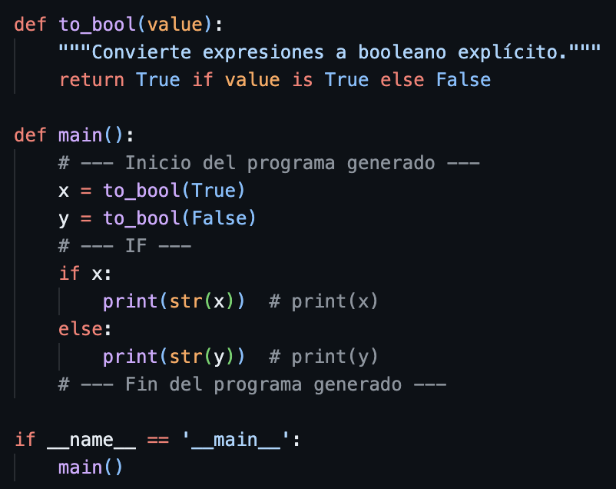
10.
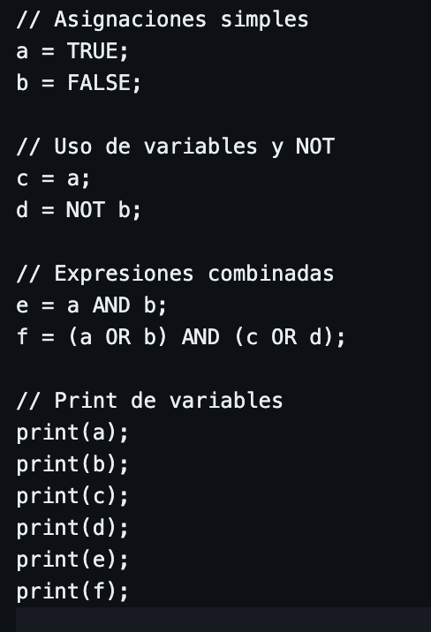
Resultado obtenido
Test finalizado. Revisa output_valid10.txt y output_program_valid10.py
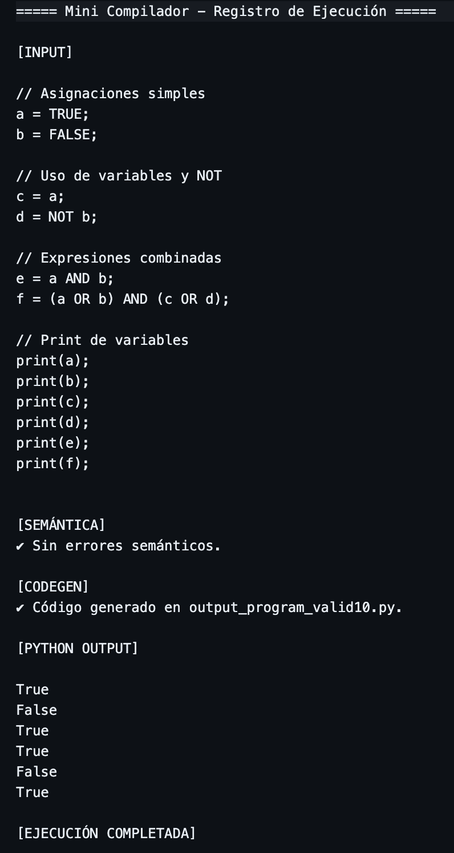
output_program_valid10.py
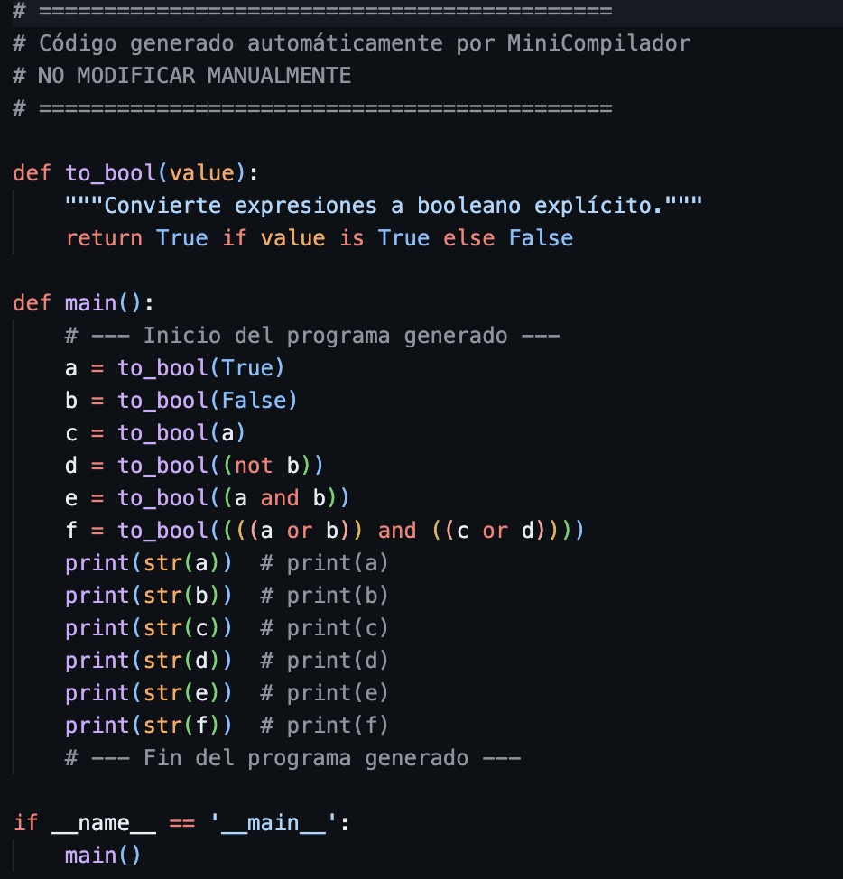

11. Conclusiones
Se logró construir un compilador completo capaz de procesar archivos fuente en el lenguaje lógico diseñado, cumpliendo con las cuatro fases esenciales:
Análisis Léxico y Sintáctico: La utilización de la herramienta ANTLR4 fue fundamental para definir de manera eficiente la gramática del lenguaje y automatizar la construcción de los analizadores léxico y sintáctico. Esto permitió validar rigurosamente la estructura de los programas de entrada.
Análisis Semántico: Se implementó una verificación semántica robusta, enfocada principalmente en la coherencia de tipos (manejo exclusivo de booleanos y operadores lógicos) y la correcta gestión del flujo de control (IF-ELSE y WHILE). Este proceso aseguró que el código fuente no solo fuera sintácticamente correcto, sino también lógicamente ejecutable.
Generación de Código Intermedio/Objeto: El logro más significativo fue la traducción exitosa del lenguaje fuente a un programa ejecutable en Python. Esta generación de código confirmó que el lenguaje lógico puede ser transpuesto de manera funcional, permitiendo la ejecución real de las sentencias y estructuras condicionales definidas.
Ademas la creacion de este proyecto proporcionó una experiencia invaluable en la aplicación práctica de los conocimientos teóricos sobre la disciplina de Coompiladores. La necesidad de iterar sobre la gramática, identificar y resolver ambigüedades, y diseñar la tabla de símbolos + reforzó el entendimiento de la interdependencia entre las fases del proceso. Se confirmó que la eficiencia y claridad de la gramática ANTLR4 es directamente proporcional a la robustez del compilador generado.

